图书馆信息报道
（2017年第8期）
第一部分：期刊分区查询方法（JCR与中科院分区）
国内主流的期刊分区评价体系主要是汤森路透JCR的Journal Ranking和中科院期刊分区表。许多临床和科研工作人员在使用JCR分区的过程中，对两者之间的异同有很多疑惑。为了让各位读者在使用过程中选择合适的期刊分区评价体系，现将两个体系做如下对比，供各位老师参考。
- 简要介绍
JCR的Journal Ranking常用Q1-Q4，Q表示Quartile in Category，即4个等级中所处的位置，常用说法为某本期刊位于某学科的Q几。
中科院期刊分区表常用1-4区，且分区前常用大类或者小类，常用说法为某本期刊在大类某学科为某区。
JCR分区和中科院分区中的期刊影响力均按1至4区依次递减。在学科分类方面，中科院期刊分区表学科划分为大类和小类，大类为中科院根据国内科研领域的特点设计形成的13个大类分类体系，小类则借用汤森路透的JCR学科分类体系。
- 分区方法
分区方法是中科院分区表和JCR的Journal Ranking最核心的不同。在中科院期刊分区表中，主要参考3年平均IF作为学术影响力；而在JCR的Journal Ranking中，主要参考当年IF。
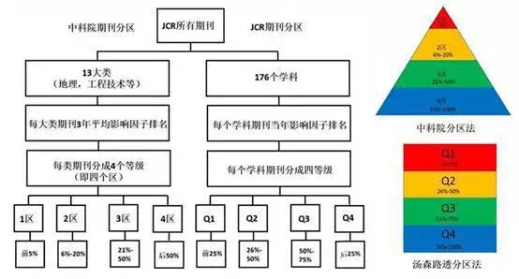

- 查询方法
- JCR分区查询步骤：
查询此数据库必须使用教育网电脑，请到图书馆使用读者检索用电脑查询。查询路径为：
北京大学人民医院图书馆，依次点击引文数据库，Journal Citation Reports（JCR）网络版。以查找期刊名“CA-A CANCER JOURNAL FOR CLINICIANS”为例。
点击“CA-A CANCER JOURNAL FOR CLINICIANS”，进入页面，如下图，下拉进度条，点击RANK，即可查询该杂志的历年分区。

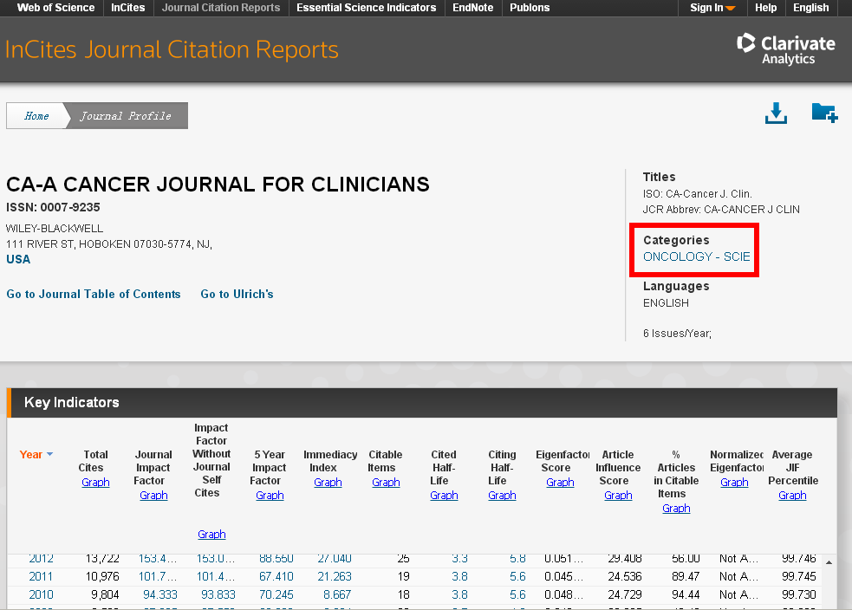

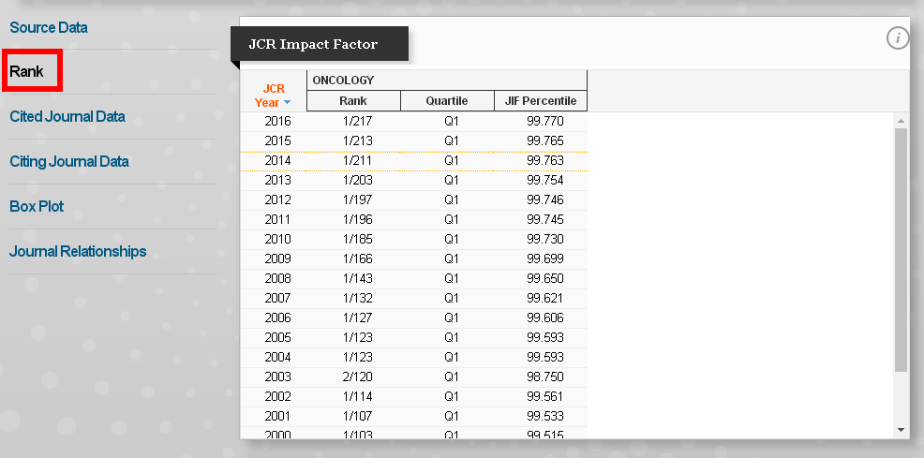

- 中科院分区查询步骤：
关注中科院期刊分区微信公众号：fenqubiao，即可查询。

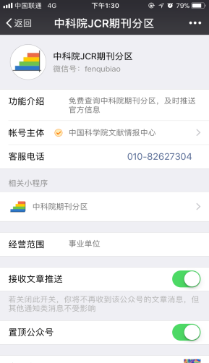
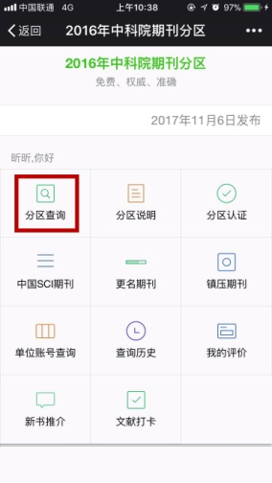
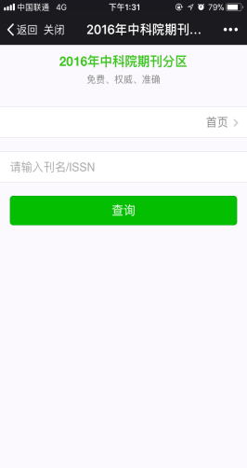

第二部分：易阅通“护理实践库”试用通知
易阅通平台携手Elsevier旗下著名护理品牌Mosby于近期推出, 专门为中国护理专业教学、科研本地化定制开发,采用中文界面, 旨在满足国内护理专业师生与研究人员本地化检索及使用国际化优质内容的需求 。Mosby数十年专注于护理教育、护理培训内容和产品的开发制作,包括经典护理教科书、 注册护士考试内容、临床护理技术、模拟课堂内容等。
数据库试用时间：2017年12月8日至2018年03月10日
访问方式：院内登录http://nursingchina.cnpereading.com
登录名：pkuphadmin
密码：pkuph2017

第三部分：欢迎关注人民医院图书馆微信公众平台
人民医院图书馆开通微信公众号为: pkurmyytsg

图书馆微信公众号的二维码如下：

为您提供新鲜资讯（周期性发布期刊目录，到馆信息，新书通报，SCI期刊影响因子，信息报道，最新数据库等信息），并解答常见问题

